Амурская область, Константиновский район, с. Константиновка
Муниципальное общеобразовательное учреждение Константиновская средняя полная общеобразовательная школа

Исследование способов выращивания ореха маньчжурского

Работу выполнила: Бондарева Ирина, учащаяся
8 класса МОАУ Константиновская СОШ
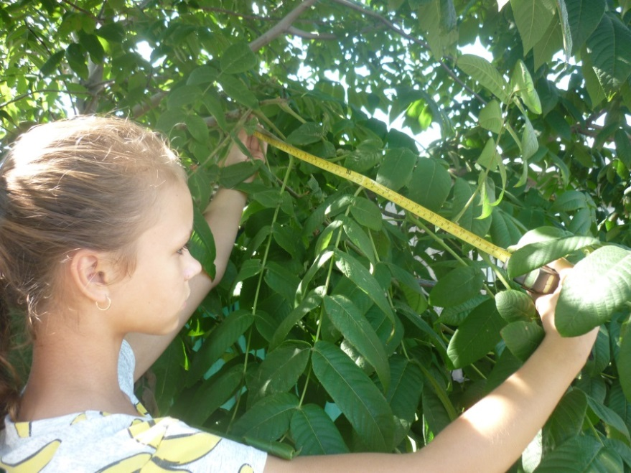
села Константиновка

Руководитель:
Бондарева Тамара Васильевна,
учитель биологии
МОАУ Константиновская СОШ

С. Константиновка, 2019год
Оглавление
- Введение. 3
- Литературный обзор. 6
  - Научная классификация 6
2.2 Происхождение и местообитание ореха маньчжурского 6
  - Морфолого-биологическая характеристика ореха маньчжурского. 7
  - Лечебные свойства ореха маньчжурского 9
- Материал и методика проведения опыта 13
3.1.Материал и методика исследования. 13
IV. Результаты исследования. 14
4.1. Фенологические наблюдения за взрослым деревом ореха маньчжурского. 14 4.2.Агротехнические мероприятия в опыте 17
4.3. Фенологические наблюдения в опыте 17
4.4. Наблюдение за прорастанием семян ореха маньчжурского 19
4.5.Измерение прироста растений 2018-2019 год 21
V. Вывод. 26
VI. Литература. 27
Приложение

- Введение

Актуальность. Орех маньчжурский (Júglans mandshúrica) вид семейства Ореховых. Занесен в Красную книгу Амурской области, ценная декоративная культура примечателен формой широкой, округлой раскидистой кроной, необычными крупными листьями и декоративной корой.
Орех маньчжурский - представитель реликтовой флоры южного Дальнего Востока. Вид листопадных однодомных деревьев широко используется для озеленения аллейных и групповых посадок в парках, садах и бульварах, а так же при овраго – и берегоукрепительных и горнооблесительных и полезащитных и придорожных полосах особенно подверженных влиянию промышленных объектов и транспорта, ценная мелиоративная порода быстро растущая, которую эффективно высаживать для озеленения. [2]
Листья этого вида орехов являются естественным природным антибиотиком, обладая мощнейшим противомикробным действием. Дерево высвобождает в воздух фитонциды, на которые возлагается колоссальная работа по очистке окружающего воздуха. Поэтому это растение рекомендуется высаживать в городах.
Листья, кора, и, разумеется, плоды растения обладают удивительно целебными свойствами. Естественно, подобные возможности определяются богатством химического состава, основными компонентами которого считаются: витамины групп A, C, B, Р дубильные вещества, калий, магний, каротин, фитонциды, алкалоиды.
Околоплодник ореха включает в состав яблочную, галловую, лимонную кислоты, кумарины. [4]
Твердая скорлупа ореха пригодна для изготовления чёрной краски и туши. При товароведном исследовании ореха маньчжурского по физико - химическим показателям и показателям химической безопасности установлено, что околоплодник маньчжурского ореха может служить сырьем для производства натуральных красителей для тканей, кожи, меха, красящего состава для окраски волос человека, а также морилки для отделки мебели. На основе околоплодника маньчжурского ореха и иранской хны разработан состав натуральной краски для волос. Экспериментально установлено, что предлагаемая краска является безопасным средством и не оказывает аллергенного действия.
Твёрдая древесина используется на изготовление мебели, поделок, высококачественной фанеры. Скорлупу орехов используют в декоративно-прикладном искусстве.
Весенний сок дерева содержит 2 – 3 % сахара, ядра орехов содержат до 55 % масла, около 20% белка, свыше 15 % углеводов. По питательности и вкусовым качествам они не уступают грецкому ореху. Их используют для кондитерских изделий и употребляют в пищу в свежем виде. Из незрелых плодов, после длительного вымачивания, можно готовить варенье. Орехи ценный корм для диких кабанов, белогрудых медведей, белок. [2]
Орех маньчжурский растение универсальное и уникальное, поэтому мы решили подробнее исследовать способы его выращивания.
Тема: «Исследование способов выращивания ореха маньчжурского»
Цель. Исследование различных способов выращивания ореха маньчжурского.
Задачи:
1. Изучить биологию ореха маньчжурского
2. Провести фенологические наблюдения за взрослым деревом ореха маньчжурского.
3. Изучить агротехнику выращивания ореха маньчжурского.
4. Опытным путем исследовать различные способы выращивания ореха маньчжурского, определить процент всхожести и прирост растений 1 года и 2 года жизни. Сравнить способы выращивания ореха маньчжурского.

Объект исследования. Орех маньчжурский. (Júglans mandshúrica)
Предмет исследования. Способы выращивания ореха маньчжурского.
Гипотеза. Мы предположили, что существуют различные способы выращивания ореха маньчжурского.
Методы исследования:
- анализ источников информации;
- практические исследования;
- обобщение полученных данных.

- Литературный обзор

  - Научная классификация

Царство: Растения
Отдел: Покрытосеменные
Класс: Двудольные
Порядок: Букоцветные
Семейство: Ореховые
Род: Орех
Вид: Орех маньчжурский
Латинское название: Juglans mandshurica Maxim. (1856)
2.2 Происхождение и местообитание ореха маньчжурского
Орех маньчжурский (Juglans manshurica Maxim.).) распространён в Северном Китае, Маньчжурии, Корее, в России – на Дальнем Востоке – в южной части Хабаровского края, Амурской области, в Приморском крае, на юге острова Сахалина и на Курильских островах.

В диссертации «Биологические ресурсы ореха маньчжурского (Juglans Mandshurica Maxim.) в Приморском крае» кандидата биологических наук Рейф Ольга Юрьевна, указывает на то, что орех маньчжурский в южной материковой части российского Дальнего Востока произрастает повсеместно. Западная граница распространения маньчжурского ореха - долина нижнего течения реки Зея. Далее на восток граница его ареала идет ломаной линией от устья реки.

В Красной книге Амурской области говорится о том, что в Амурской области в настоящее время произрастает орех маньчжурский в Бурейском и Архаринском районах, местонахождения в других районах, скорее всего, имеют культурное происхождение. Примерная суммарная численность вида в Амурской области – не более 500 экземпляров. Вид включён Красную книгу Амурской области, охраняется в Хинганском заповеднике. Численность его сокращается в результате изменения условий существования. Растение культивируется во многих городах (включая Амурскую область) и ботанических садах России. [1]

  - Морфолого - биологическая характеристика ореха маньчжурского.
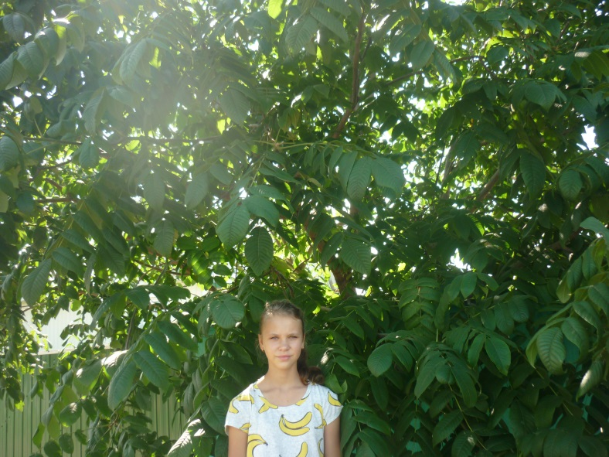
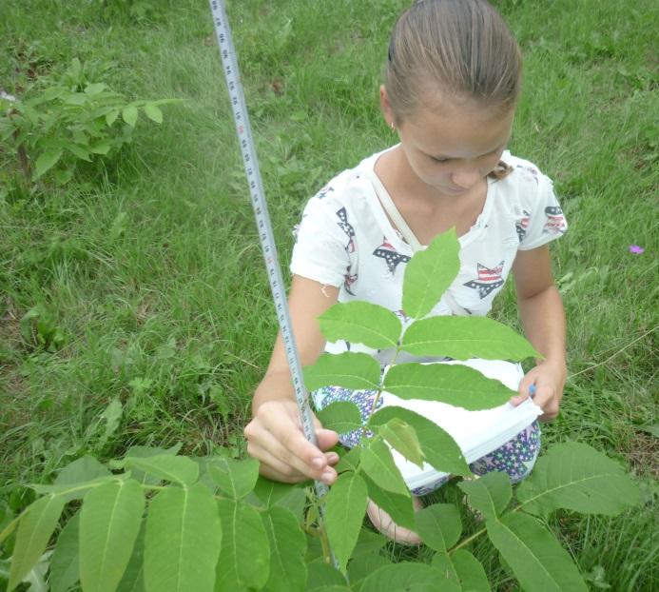
Вид листопадных однодомных рода Орех. Высота достигает 25—28 м. Ствол ровный, прямой, с раскидистой или широкоокруглой ажурной кроной. Диаметр ствола достигает 60-75 см, иногда — 100 см. Кора тёмно-серая, побеги желтовато-коричневые опушённые.
Рис1. Орех маньчжурский Рис.2.Лист ореха маньчжурского
Листья на черешках длиной 5—23 см, очерёдные, сложные, непарноперистые, длиной до 40—90 см, с 7—19 продолговато-эллиптическими пильчатыми листочками размерами 6—17 см в длину и 2—7 см в ширину. Листовая пластинка зубчатая, редко мелкозубчатая, вершина её заострённая, абаксиальная сторона опушённая.
Однодомное растение с раздельнополыми цветками, которые появляются одновременно с распусканием листьев.
Тычиночные цветки в длинных повисающих серёжках, пестичные — по 3—10 на концах побегов. Цветёт в апреле — мае. Опыляется ветром.

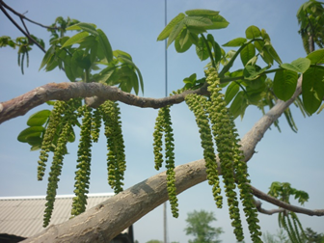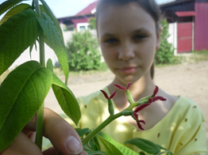
Рис.3. Тычиночные цветки Рис.4. Пестичные цветки
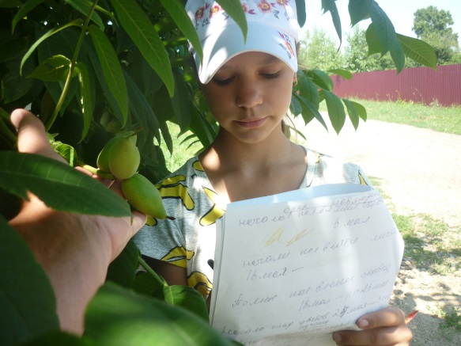
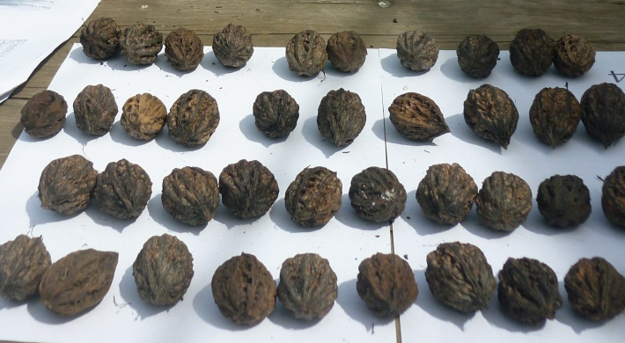
Плод ложная костянка напоминают грецкий орех, имеет очень толстую зелёную или буроватую скорлупу. Ядро ореха имеет малый размер, съедобно. Плоды созревают в августе — октябре и быстро опадают на землю целиком с раскрывшемся околоплодником. Околоплодник — зелёный, при созревании буреющий, сильно опушённый, легко отделяющийся от ореха, липкий от железистых волосков. Дерево вступает в пору плодоношения в возрасте четырёх — восьми лет (в культуре — в 12—15 лет). Число хромосом 2n = 32.

Рис.5-6. Плоды ореха маньчжурского
К почве требователен, хорошо растет на плодородных, свежих, дренированных почвах. Морозостоек, взрослое дерево выносит морозы до - 45°. В случае их вымерзания новые побеги возобновляют рост из спящих почек в середине июня. Светолюбив, но может расти и в тени. Предпочитает плодородные увлажнённые, рыхлые почвы, чувствителен к недостатку почвенной и атмосферной влаги.
Корневая система у маньчжурского ореха мощная, боковые корни развиты очень хорошо, стержневой корень проникает в почву глубоко. К почве орех довольно требователен: любит плодородные, хорошо дренированные. Плохо растёт на тяжёлых, глинистых почвах, становится недолговечным (а живёт орех обычно 250 и более лет!).
Орех светолюбив, но спокойно выносит ограниченную освещённость. Молодняк даже нуждается в лёгком притенении. Растёт дерево быстро. Трёхлетнее дерево при благоприятных условиях успевает вырасти до 3 метров.
Разводится посевом семян и посадкой сеянцев. Для весеннего посева семена следует хранить в зиму в траншеях или стратифицировать 4 – 6 месяцев. Предпочтителен осенний посев свежесобранными орехами.

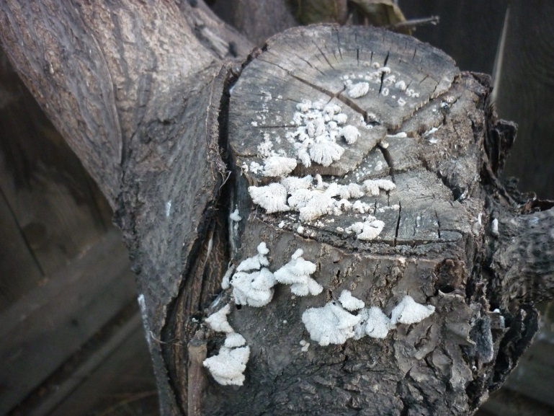
Основные пороки древесины – гниль, заросшие сучья и трещины. Гниль вызывается ложным трутовиком и распространяется чаще в пределах кроны, остальная часть ствола остается здоровой. Трещины бывают обычно в нижней части ствола. [2]

Рис. 7. Ложный трутовик
  - Лечебные свойства маньчжурского ореха.

В Китае, Корее и среди малых народностей Дальнего Востока лечебные свойства маньчжурского ореха известны достаточно давно. Настои и отвары из коры, листьев и корней маньчжурского ореха использовались при лечении самых различных заболеваний. Их применяли при кожных инфекциях, расстройствах желудка, туберкулёзе, ревматизме, артрите, заболеваниях полости рта и десен, использовали как противовоспалительное, болеутоляющее, ранозаживляющее и кровоостанавливающее средство.
Современными исследованиями было установлено, что для медицинских целей наибольшую ценность представляют листья, околоплодники и молодые, не окостеневшие плоды маньчжурского ореха. Именно в них было обнаружено максимальное количество биологически активных полезных веществ. Кора, луб, корни и древесина также содержат активные вещества, но в меньшей концентрации. Кроме того, было выявлено, что экстракты этих частей растения обладают необычно сильной антибиотической, антиоксидантной и иммуностимулирующей активностью.
Китайские ученые обнаружили в коре, листьях и кожуре плодов маньчжурского ореха гидроксинафтохинон (юглон) - вещество, способное тормозить рост раковых опухолей, а в 2007 г. группой учёных под руководством С.Н. Фёдорова на основе гидроксинафтохинона был разработан и запатентован препарат, обладающий активностью против клеток лейкемии. Кроме того, юглон подавляюще действует на многие патогенные микроорганизмы, обладает антигельминтным действием и благоприятствует регенерации тканей.

В настоящее время наибольшей популярностью в народной медицине пользуются листья и молодые плоды, из которых приготавливают настои, отвары, настойки и мази. [4]

Лист маньчжурского ореха.
В листьях маньчжурского ореха содержатся: альдегиды; эфирное масло (до 0,3%); витамины (С, РР, бета-каротин, витамин группы В - инозит); флавоноиды; алкалоиды; кислоты: кофейная, галловая, кумаровая, эллаговая, никотиновая, пантотеновая, аскорбиновая (до 5%); дубильные вещества (до 12%), минеральные соли и микроэлементы.
Заготавливают лист маньчжурского ореха в июне-начале июля, с начала цветения до первой фазы формирования молодых плодов. Именно в это время концентрация полезных веществ в листьях маньчжурского ореха максимальная. Используют лист как в свежем, так и в сушеном виде.
Для сушки собирают отдельные листочки (без черешков), сушат в тени или на солнце, раскладывая тонким слоем на плотной ткани, картоне или бумаге. Потемневшие при сушке листья удаляют.
Препараты из листьев маньчжурского ореха обладают противомикробными, иммуностимулирующими и антисептическими свойствами. В народной медицине, чаще всего, применяется настой или отвар.

Ванны из коры и листьев маньчжурского ореха дают хороший эффект при лечении кожных инфекций, заболеваниях суставов и ревматизме, оказывают обезболивающее и противовоспалительное действие, препятствуют дегенерации кожи. [4]

Плоды маньчжурского ореха.
По своей пищевой ценности плоды маньчжурского ореха ни в чём не уступают плодам своего родного брата - ореха грецкого, а по широте лечебных свойств и концентрации биологически активных веществ даже превосходят его.
Наибольшую ценность с лечебной точки зрения представляют молодые плоды вместе с околоплодниками - зеленой оболочкой ореха.
Околоплодники и молодые плоды маньчжурского ореха содержат: дубильные вещества (до 35%); катехины; эллаговую, галловую, яблочную и лимонную кислоты; юглон и его производные (α-гидроюглон, β-гидроюглон, глюкозид гидроюглона); витамины (А (каротин), В1, В2, Р) и эфирные масла. В спелых ядрах содержится около 60 % высокопитательного масла, до 30 % белка и 3,5 % минеральных веществ.

Утверждение о значительном количестве йода в кожуре маньчжурского ореха, на самом деле, не соответствует действительности. Йодный запах и соответствующий красящий эффект принадлежит не йоду, а юглону - основному действующему веществу, содержащемуся в листьях, молодых плодах и околоплодниках. [4]

- Материал и методика проведения опыта.

3.1.Материал и методика исследования.
Для фенологических наблюдений было выбрано дерево маньчжурского ореха растущего по улице Пионерской села Константиновка, возраст которого 10 лет. Наблюдали за развитием растения в течение одного вегетационного периода с апреля по октябрь 2018 года. Визуально отмечали фенологические фазы: распускание листьев, цветение, плодоношение, листопад.
Мы изучили другие источники информации: интернет источники и литературные источники и узнали различные способы размножения ореха и решили их проверить. Перед началом исследования мы изучили биологические особенности вида. Подготовка почвы заключалась в уборке растительных остатков и весенней вспашке.

По Усенко [2] предпочтительным способом является посев не подготовленных семян под зиму. Для весеннего посева семян ореха маньчжурского [2] , где семена необходимо стратифицировать в течение 6-7 месяцев, или хранить семена в траншеях. Эта методика считается общепринятой и давно известной. Мы решили использовать и проверить другой способ весенней посадки и хранили орехи всю зиму на улице. Способы посадки взяли в интернет источниках [3] . Скарификацию орехов не проводили. Посадку произвели в апреле.
Под опыт был выделен ровный участок с солнечным месторасположением. Почва лугово – черноземовидная. Опыт был заложен с учетом особенностей агротехники культуры. Использовали грядовый метод. Длина гряды 2 метра 10 сантиметров. Расстояние между орехами 3 сантиметра. В ряду посажено 30 орехов. Всего высеяно 450 орехов Глубина заделки семян 3 см. После посева почва прикатывалась. Расстояние между рядами 1 метр. Площадь под опытом - 31,5 м², площадь под деляной 2,1 м².
Опыт заложен в 5 вариантах и 3 повторностях. (Приложение № 1).
В1 – сухие семена.
В2 – замоченные в обычной воде на 10 дней. Воду регулярно меняли.
В3 – на сутки, замоченные в горячей воде, затем меняли воду каждый день, немного понижая температуру в течение 10 дней.
В4 – засыпанные влажным песком на 10 дней.
В5 – подзимний посев семян

IV. Результаты исследования.
4.1. Фенологические наблюдения за взрослым деревом ореха маньчжурского. (Приложение №2)
Дерево вступило в пору плодоношения в возрасте пяти лет. Его высадили в грунт двулетним саженцем. Центральный ствол погиб, и растение имеет три хорошо развитых боковых побега, которые в высоту достигают 6 метров. Стволы ровные, с раскидистой, веерообразной кроной.
На высоте 1 метр 20 сантиметров измеряли окружность, она составила 61 сантиметр и диаметр ствола высчитали по формуле L=2ПR² составил 19,4см.
Почки на концах побегов продолговато – яйцевидные, окраска желтовато – бурая, опушенные, длинной 1 сантиметр, шириной 0,7 сантиметра, располагаются парно одна над другой.
Кора тёмно-серая, побеги имеют желтовато-коричневые опушённые. Провели фенологические наблюдения за взрослым деревом и результаты занесли в таблицу №1.

Таблица №1. Фенологические наблюдения за орехом маньчжурским.
Фенологические фазы | Результаты наблюдений
Начало появления мужских соцветий | 6.05
Начало распускания листа | 16.05
Полное появление мужских соцветий | 25.05
Появление женских соцветий | 25.05
Полное распускание листьев | 30.05
Опадение мужских соцветий | 30.05
Начало образования ореха | 15.06
Полное созревание ореха | 28.09
Опадение ореха | 12.09 – 25.09.
Листопад | 5.10 – 15.10.

В результате исследования 6 мая до появления листьев мы заметили появление первых мужских соцветий. Тычиночные цветки, повисающие серёжки. Серёжки с тычиночными цветками длинной до от 10 до 25 сантиметров, располагаются вместе по 2 – 4 серёжки. Тычинок насчитывается от8 до 13.
Начало распускания листьев, полное появление мужских соцветий и появление женских соцветий мы наблюдали одновременно 25 по 30 мая. Пестичные цветки мелкие по цвету красные, однополые, от 1 – 6 штук на соцветии кисть. Кисть и пестики по цвету серовато – зелёные, имеют длинные узкие рыльца.
Подсчитали количество завязей на женских соцветиях и результаты занесли в таблицу №2.
Таблица №2. Среднее число завязей на женских соцветиях.
№женского соцветия | 1 | 2 | 3 | 4 | 5 | 6 | 7 | 8 | 9 | 10 | среднее
Число завязей, шт | 6 | 2 | 2 | 1 | 3 | 2 | 4 | 5 | 3 | 2 | 3

Среднее число завязи на женских соцветиях составило 3.
Полное распускание листьев и опадение мужских соцветий мы наблюдали в конце мая. Листья на черешках длиной 7—15 см, листорасположение очередное, лист сложный, непарноперистые, длиной до 30 до 95 см и до 7 см в ширину. Листовая пластинка зубчатая, вершина её заострённая, нижняя сторона опушённая.
Начало образования ореха наблюдали в середине июня. Полное созревание ореха в конце августа. Опадение ореха начало второй и третьей декады сентября. Плоды костянковидные, различной формы от 2,5 до 4,5 см. в длину, имеют очень толстую зелёную скорлупу. Быстро опадают на землю с целиком раскрывшемся околоплодником. Околоплодник — зелёный, при созревании буреющий, сильно опушённый, легко отделяющийся от ореха, липкий от железистых волосков.
Осень 2017 года теплая и листопад проходил в течение десяти дней с 5 по 15 октября.
  - Агротехнические мероприятия в опыте.
Агротехнические мероприятия проводились в течение всего вегетационного периода и заносили в таблицу №3, Это рыхление почвы до и после появления всходов, прополка, удаление сорняков на делянках через каждые 10 дней.
Таблица №3. Агротехнические мероприятия в опыте.
Вид работы | Выполненные работы | Дата
Рыхление почвы | Рыхление почвы после появления всходов | 24.05.  27.05.  6.06.  16.06.

  - Фенологические наблюдения в опыте. (Приложение 3)
Провели фенологические наблюдения фазами роста и развития ореха маньчжурского 2018году. Результаты занесли в таблицу №4.
Таблица №4. Наблюдение за фенологическими фазами роста и развития ореха маньчжурского 2018году.
Фенологические фазы | В1 | В2 | В3 | В4 | В5
1. Посев семян | 25.04 | 25.04 | 25.04 | 25.04 | 28.09.  2017г
2. Появление всходов | 14.06 | 9.06 | 8.06 | 9.06 | 8.06
3. Появление 1-ой пары настоящих листьев | 22.07 | 25.07 | 22.07 | 25.07 | 20.07
5. Появление 3-ей пары настоящих листьев | 02.08 | 08.08 | 02.08 | 08.08 | 2.08
6. Прекращение роста | 20.08 | 20.08 | 20.08 | 20.08 | 20.08
10. Листопад | 5.10. | 5.10. | 5.10. | 5.10 | 5.10
Посев семян В5 свежесобранными семенами провели в конце сентября 2017 года.
Посев семян ореха маньчжурского В1 – В4 произвели в апреле 2018 года. Появление всходов ореха наблюдали в июне, так как лето было очень сухое. Появление 1-ой и 2-щй пары настоящих листьев в конце 3 декады июля. Появление 3 пары настоящих листьев в начале 1 декады августа.
Листопад наблюдали в октябре.
Вегетационный период ореха маньчжурского в 1 год жизни в 2018 году составил 65-70 дней.
Наблюдали за прорастанием семян ореха маньчжурского по декадам и наблюдения заносили в таблицу № 5 - 6.
  - Наблюдение за прорастанием семян.
Таблица № 5. Наблюдение за прорастанием семян ореха маньчжурского по декадам 2018 год.
Вариант  Повторность |  | Количество всходов |  |  |  |  |  | Всего
 |  | июнь |  |  | июль
 |  | декады |  |  | декады |  |  | Всего по повторностям | Всего по вариантам | В  %
 |  | 1 | 2 | 3 | 1 | 2 | 3 | Всего по повторностям | Всего по вариантам | В  %
В1 | 1 | 5 | 4 |  | 2 |  |  | 11 | 42 | 47
В1 | 2 | 5 | 4 |  |  | 6 |  | 15 | 42 | 47
В1 | 3 |  | 3 | 4 | 5 | 4 |  | 16 | 42 | 47
В2 | 1 |  | 4 | 2 | 4 |  |  | 10 | 61 | 68
В2 | 2 | 3 | 3 | 9 |  | 2 | 2 | 19 | 61 | 68
В2 | 3 | 2 | 12 | 4 | 6 | 6 | 2 | 32 | 61 | 68
В3 | 1 | 5 | 4 | 4 | 3 | 7 |  | 23 | 66 | 73
В3 | 2 |  | 6 | 5 | 8 |  | 4 | 23 | 66 | 73
В3 | 3 | 2 | 5 | 4 | 4 | 2 | 3 | 20 | 66 | 73
В4 | 1 | 1 | 4 | 5 | 4 | 2 | 3 | 19 | 58 | 64
 | 2 | 8 | 4 | 2 | 2 |  | 1 | 17 | 58 | 64
 | 3 | 5 | 7 | 2 | 2 | 6 |  | 22 | 58 | 64
В5 | 1 | 8 | 8 | 5 | 6 | 1 |  | 28 | 76 | 84
В5 | 2 | 3 | 6 | 4 | 8 |  |  | 21 | 76 | 84
В5 | 3 | 6 | 6 | 5 | 7 | 3 |  | 27 | 76 | 84

Рис. 8. Прорастание семян ореха маньчжурского в 2018 года.

Из таблицы №5 и диаграммы (рис. №8) следует, что, максимальная всхожесть в 2018 году у В5 – 76, это 84 % , минимальная у В1 – 42, это 47 %. Всего однолетних сеянцев 303.
Таблица № 6. Наблюдение за прорастанием семян ореха маньчжурского по декадам 2019 год.
Вариант  Повторность |  | Количество всходов |  |  |  |  |  |  |  | Всего
 |  | май | июнь |  |  | июль
 |  | декада | декада |  |  | декада |  |  | Всего по повторностям | Всего по вариантам | В  %
 |  | 3 | 1 | 2 | 3 | 1 | 2 | 3 | Всего по повторностям | Всего по вариантам | В  %
В1 | 1 |  |  |  | 1 |  |  |  | 1 | 2 | 2
В1 | 2 |  |  |  |  |  |  |  | - | 2 | 2
В1 | 3 |  |  |  |  |  | 1 |  | 1 | 2 | 2
В2 | 1 |  |  |  |  |  | 1 |  | 1 | 5 | 6
В2 | 2 |  |  |  |  |  | 2 |  | 2 | 5 | 6
В2 | 3 |  |  |  |  | 2 |  |  | 2 | 5 | 6
В3 | 1 |  |  |  |  | 1 | 1 |  | 2 | 7 | 8
В3 | 2 |  |  | 2 |  |  |  |  | 2 | 7 | 8
В3 | 3 |  |  |  |  |  | 3 |  | 3 | 7 | 8
В4 | 1 |  |  | 1 |  |  |  |  | 1 | 4 | 4
 | 2 |  |  |  | 1 |  |  |  | 1 | 4 | 4
 | 3 |  |  |  |  |  | 2 |  | 2 | 4 | 4
В5 | 1 |  |  | 2 | 1 |  |  |  | 3 | 11 | 12
В5 | 2 |  |  | 1 | 3 |  |  |  | 4 | 11 | 12
В5 | 3 |  |  | 2 | 2 |  |  |  | 4 | 11 | 12

Рис 9. Прорастание семян ореха маньчжурского по декадам в 2019 году.

Из таблицы №6 и диаграммы (рис. №9) следует, что, за вегетационный период 2019 года минимальная всхожесть у В1 - 2 растения, 2 %. В5 - 11 растений, 12%. Всего двулетних сеянцев 29.

Рис. 10. Прорастание семян ореха маньчжурского за период 2018 – 2019 год

Из диаграммы (рис. №10) следует, что, за вегетационный период 2018 - 2019 года семена ореха проросли В1- 44 это 48,9% растений. В2- 66 растений, 73,3%. В3- 73 растений, это 81,1 %. В 4 - 62 растений, это 68,9 %. В5 - 88 растений, 96,7 %.

Измеряли высоту растений 2018 года максимальную, среднюю и минимальную отметили их, чтобы в следующем году измерять те же растения, результаты занесли в таблицу № 9 и 10.

  - Измерение прироста растений в 2018-2019 году. (Приложение №4)

Измеряли высоту опытных растений 2018-2019 году, результаты занесли в таблицу №7 – 9. (Приложение 5)
Таблица № 7. Высота сеянцев ореха маньчжурского опытных вариантов за 2018 год.

№В | Повторность 1 |  |  | Повторность 2 |  |  | Повторность 3
кол-во | 1-max  выс. сеянцев | 2-  сре  выс. сеянцев | 3-min  выс. сеянцев | 1-max  выссеянцев | 2-сре  выссеянцев | 3-min  выссеянцев | 1-max  выссеянцев | 2-  сре  выс. сеянцев | 3-min  выс. сеянцев | средня  высота  сеянцев (см)
В1 | 19 | 17 | 14 | 18 | 15 | 17 | 18 | 15 | 14 | 15,6
В2 | 22 | 14 | 13 | 18 | 14 | 15 | 26 | 23 | 16 | 17
В3 | 19 | 15 | 11 | 25 | 19 | 17 | 20 | 19 | 12 | 17,7
В4 | 18 | 17 | 15 | 16 | 15 | 13 | 25 | 17 | 19 | 16,3
В5 | 18 | 16 | 18 | 23 | 21 | 18 | 20 | 17 | 15 | 18

Рис.11. Высота сеянцев ореха маньчжурского опытных вариантов за 2018 год.

Из таблицы №7 и диаграммы (рис. № 11) следует что, средний максимальный прирост сеянцев ореха маньчжурского оказался у В5 – 18 см и В3 – 17,7 см., минимальный прирост у В1 – 15,6см.

Таблица №8. Высота сеянцев ореха маньчжурского в 2019 году.
№№В | Повторность 1 |  |  |  | Повторность 2 |  |  | Повторность 3 |  |  |  |  |  | Средняя  высота  сеянцев  (см)
 | 1- max  выс. сеянцев |  | 2-  сре  выс. сеянцев | 3 min  выссеянцев | 1- max  высеянцев | 2-  сре  выссеянцев | 3-min  выссеянцев | 1- max  выс. сеянцев |  | 2-  сре  выс. сеянцев |  | 3-  min  выссеянцев |  | Средняя  высота  сеянцев  (см)
В1 | 62 | 46 |  | 25 | 41 | 39 | 14 | 79 | 38 |  | 27 |  | 41
В2 | 64 | 40 |  | 33 | 67 | 42 | 29 | 54 | 49 |  | 27 |  | 43,7
В3 | 46 | 38 |  | 28 | 69 | 53 | 20 | 66 | 39 |  | 28 |  | 43,3
В4 | 66 | 48 |  | 43 | 44 | 34 | 19 | 75 | 51 |  | 17 |  | 44,3
В5 | 57 | 45 |  | 35 | 51 | 49 | 42 | 58 | 46 |  | 39 |  | 46,7

Рис №12. Высота сеянцев ореха маньчжурского в 2019 году.

Из таблицы № 8 и диаграммы (рис. № 12) следует что, средний максимальный прирост сеянцев ореха маньчжурского оказался у В5 – 46,7 см. и В4- 44,3см., минимальный прирост у сеянцев В1 – 41см.

Таблица № 9. Прирост ореха маньчжурского опытных вариантов за 2019 год.

№В | Повторность 1 |  |  | Повторность 2 |  |  | Повторность 3 |  |  | Средняя  высота  (см)
кол-во | 1- max  выс. сеянцев | 2-  сре  выссеянцев | 3  min  выссеянцев | 1 -max  выссеянцев | 2- сре  выссеянцев | 3-  min  выссеянцев | 1 max  выссеянцев | 2 -сре  выссеянцев | 3-  min  выссеянцев
В1 | 43 | 29 | 11  1 | 23 | 14 | 3 | 61 | 18 | 13 | 20,3
В2 | 42 | 26 | 20 | 49 | 28 | 14 | 28 | 26 | 11 | 26,7
В3 | 27 | 23 | 17 | 44 | 34 | 3 | 46 | 20 | 16 | 25,7
В4 | 48 | 31 | 28 | 28 | 19 | 6 | 50 | 34 | 5 | 28
В5 | 39 | 29 | 17 | 28 | 28 | 24 | 28 | 29 | 24 | 28,7

Рис №13. Прирост ореха маньчжурского опытных вариантов в 2019 году
Из таблицы № 9 и диаграммы (рис. № 13) следует что, средний максимальный прирост сеянцев ореха маньчжурского оказался у В5 – 28,7 см и В4 – 28 см., минимальный прирост у В1 – 20,3 см.

- Вывод
1. Изучили биологию ореха. Орех маньчжурский однодомное листопадное дерево с раздельнополыми цветками, плод ложная костянка
2. В 2018 году провели фенологические наблюдения за взрослым деревом ореха маньчжурского. Наблюдения вели весь вегетационный период, от распускания листьев до листопада.
3. Изучили агротехнику выращивания ореха маньчжурского по Усенко Н.В.
4. Опытным путем исследовали различные способы выращивания сеянцев ореха маньчжурского.
Максимальная всхожесть в 2018 году у В5 – это 84 % , минимальная у В1 – 47 %.
За вегетационный период 2019 года минимальная всхожесть у В1 - 2 %. В5 -12%.
За период 2018 - 2019 год семена ореха проросли В1 сухие семена - 48,9%, это минимальная всхожесть, В5- подзимний посев семян - 96,7 %.
Минимальный прирост у В1 - сухие семена – 41 см. Максимальный прирост в В5- подзимний посев семян 46,7 см.
Подзимний посев семян оказался более эффективным, по сравнению с другими способами выращивания ореха маньчжурского.

Заключение

По итогам нашей работы мы получили 332 однолетних и двулетних сеянца пригодных для озеленения. Весной 2020 года мы их высадим на улицах, в парках, во дворах учреждений, предприятий и скверах нашего села совместно с Константиновским сельсоветом.

VI. Литература

1. Абоимов Ю.Н., Андронов В.А. и др. Красная книга Амурской области (Редкие и находящиеся под угрозой исчезновения виды животных, растений, грибов)/ Кузнецова Е.Д. – Благовещенск: БГПУ, 2009
2. Усенко Н. В. Деревья, кустарники и лианы Дальнего Востока. Справочная книга/Второе, переработанное и дополненное издание. – Хабаровск: Кн. Изд-во, 1984.- 272 с., ил..
Ссылки
3. MegaOgorod.com
4. primdikoros.ru

( Приложение 1)
Размещение вариантов в опыте.
В1
3 см 1 м
В2 . . . . . . . . . . . . . . . . . . . . . . . . . . . . . .

В3
2 м. 10 см
В4

В5

В1

В2

В3

В4

В5

В1

В2

В3

В4

В5

Опыт заложен в 5 вариантах и 3 повторностях.
В1 – сухие семена.
В2 – замоченные в обычной воде на 10 дней. Воду регулярно меняли.
В3 – на сутки, замоченные в горячей воде, затем меняли воду каждый день, немного понижая температуру в течение 10 дней.
В4 – засыпанные влажным песком на 10 дней.
В5 – подзимний посев семян
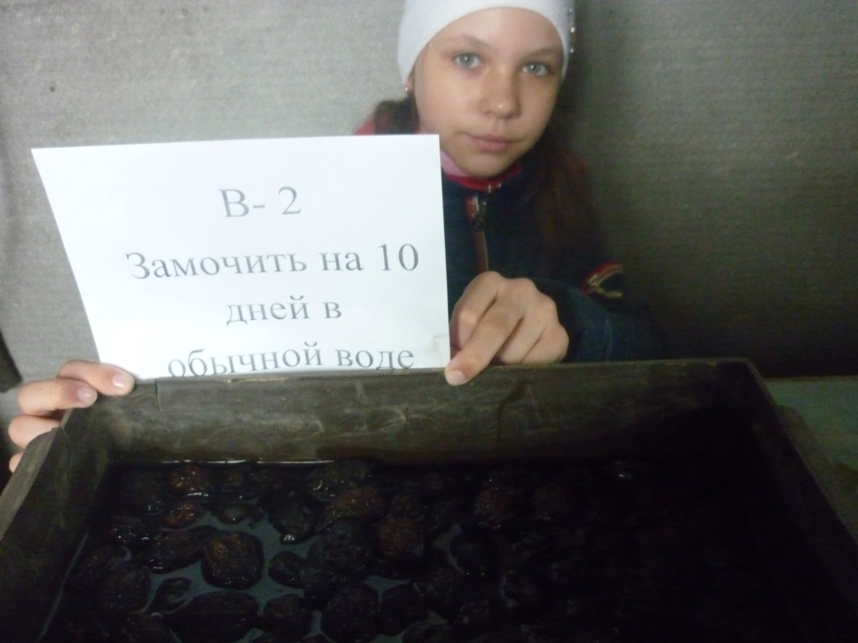

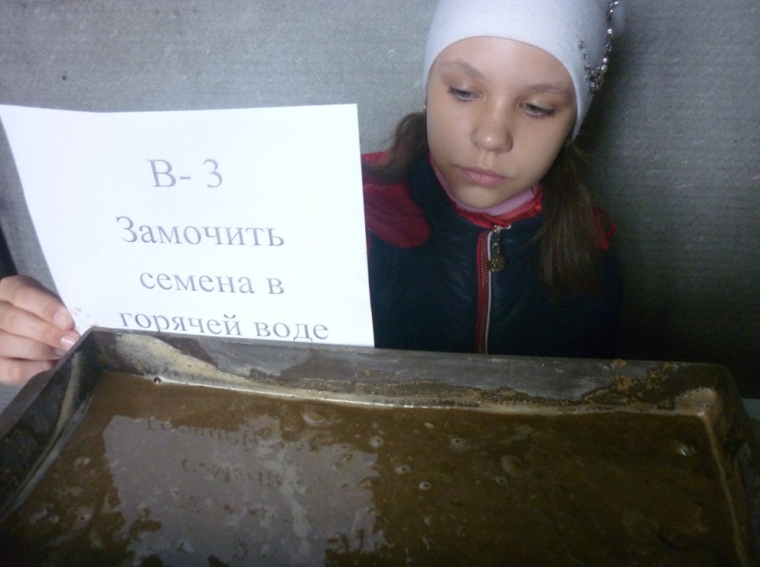

(Приложение 2)
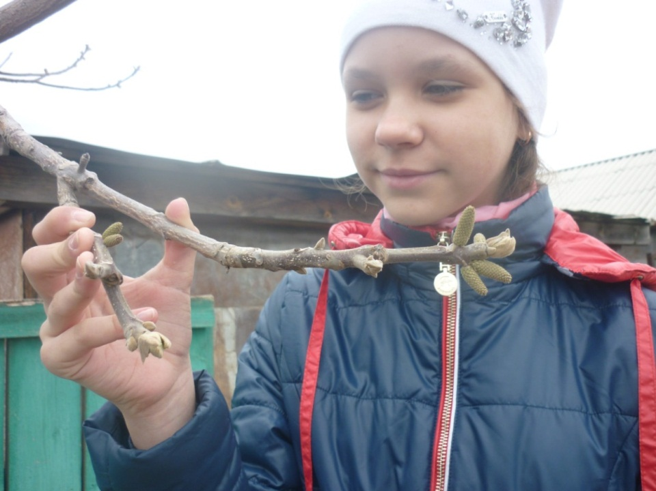
Фенологические наблюдение за взрослым растением ореха маньчжурского.

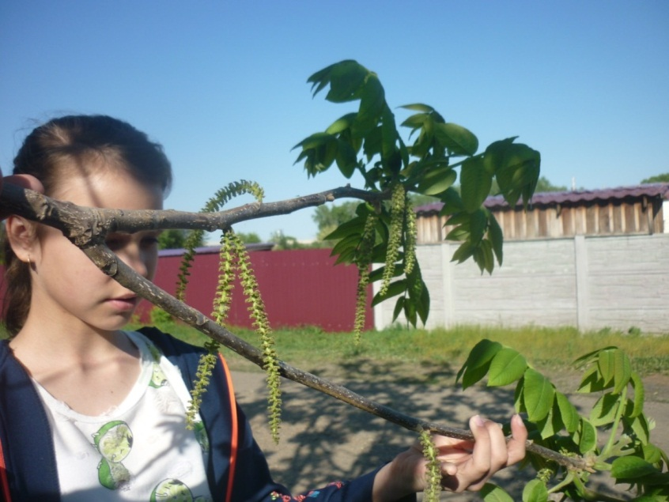

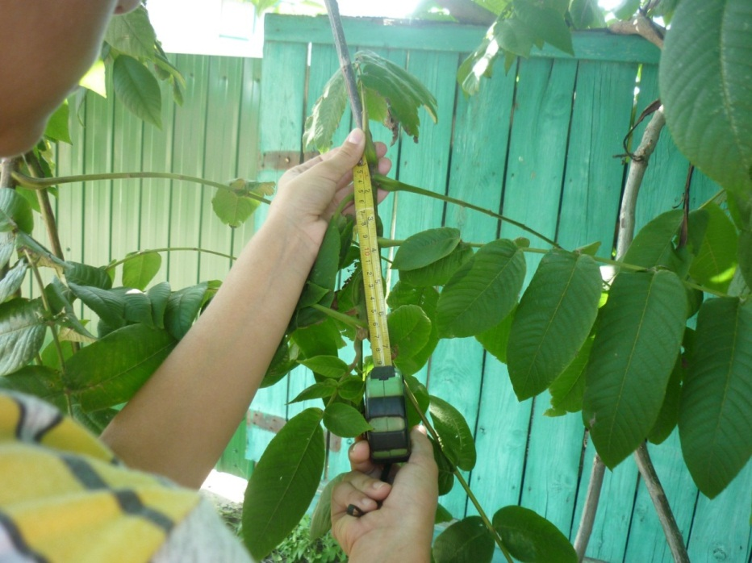

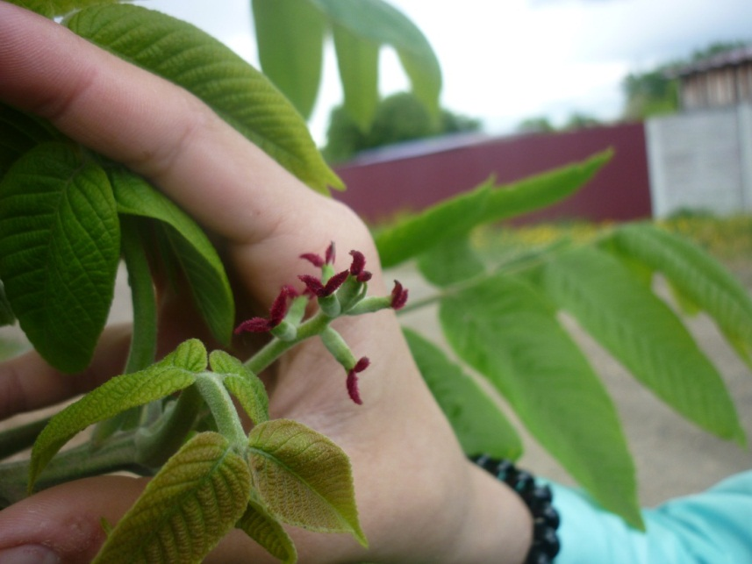

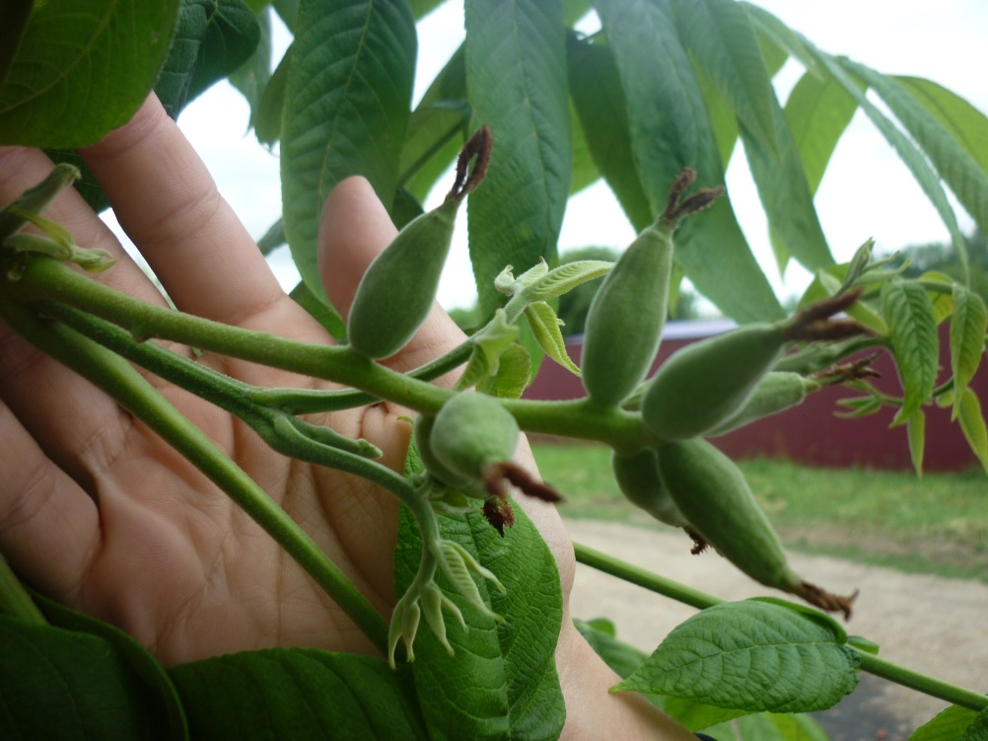

(Приложение 3)
Фенологические наблюдения в опыте. Посев семян. Всходы.
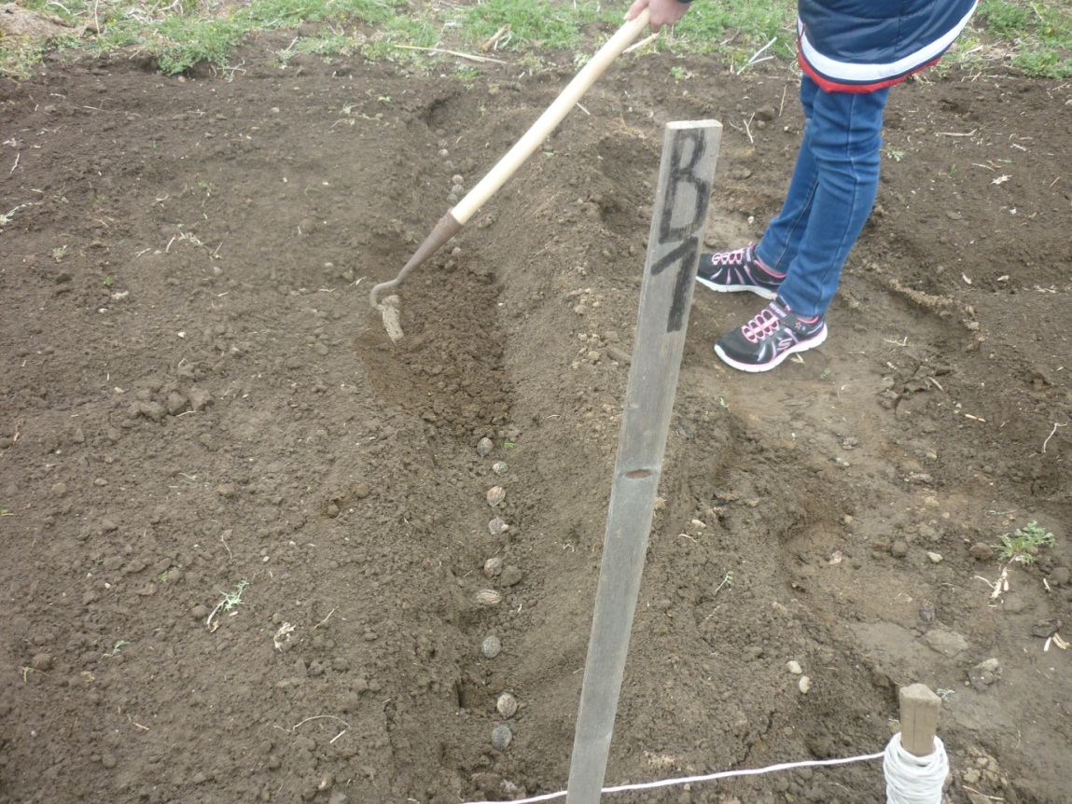

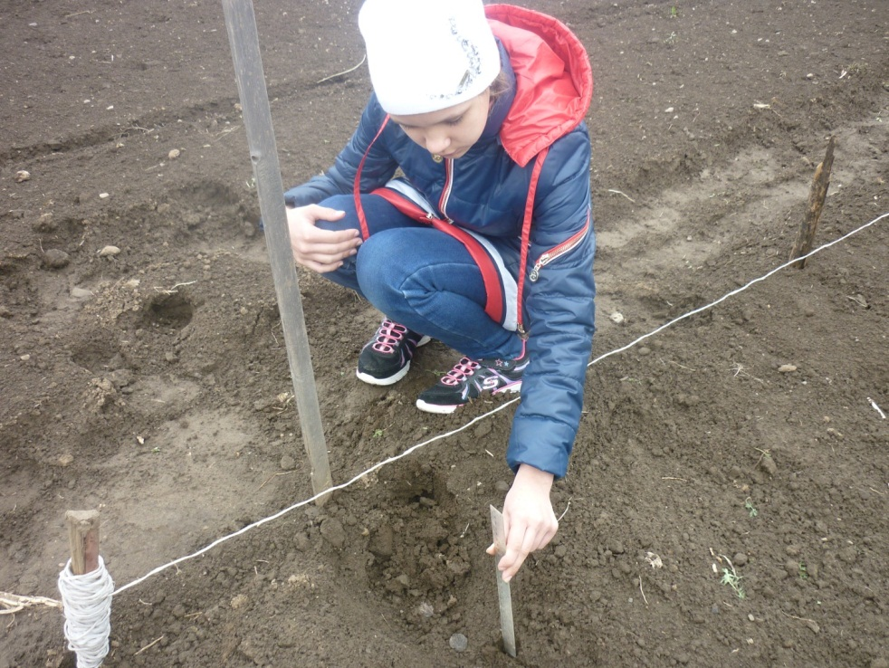

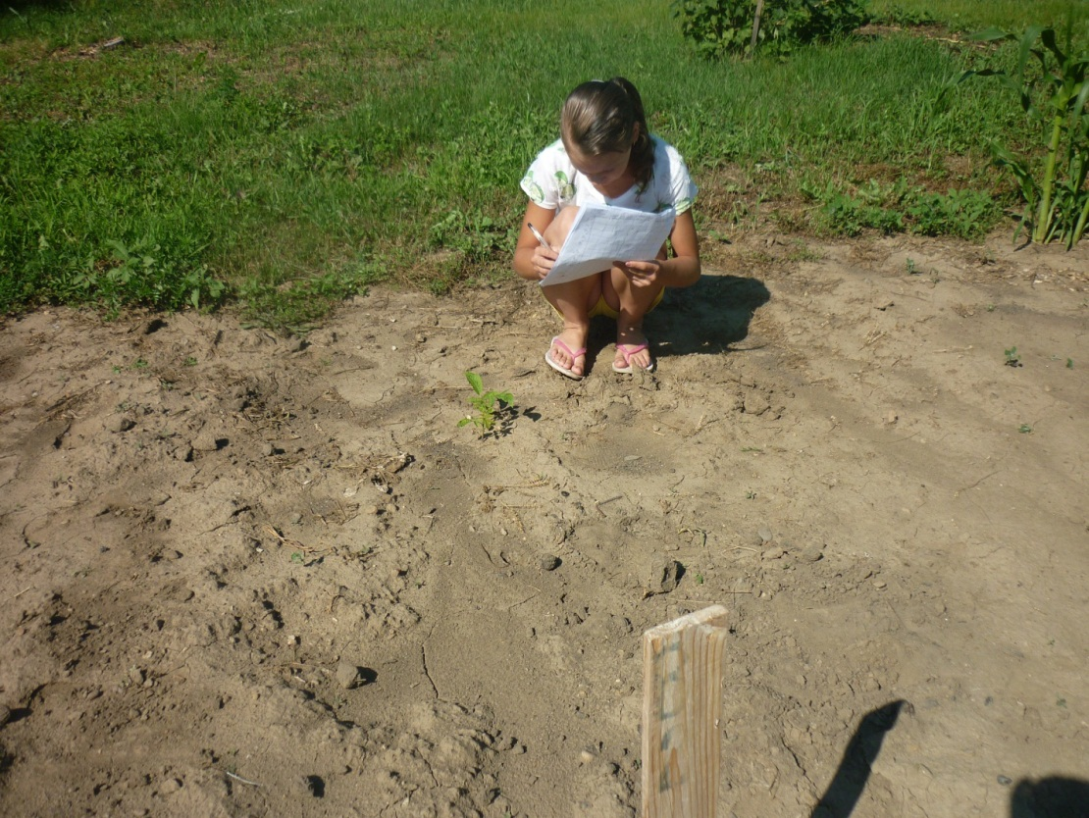

(Приложение 4)
Опытные растения. Измерение высоты растений в 2019 году.
